Documentação

API Marvel

Para iniciarmos um projeto utilizando a API da Marvel devemos entrar no Developer Marvel (site oficial da Marvel onde se localiza a API);

Link: https://developer.marvel.com/

Nesta API a o requerimento de chaves para acessa-la, para localizar as chaves siga as orientações a seguir:

Quando acessar ao link, você precisará criar uma conta. Clique em entrar e você será redirecionado para um pagina de cadastro.

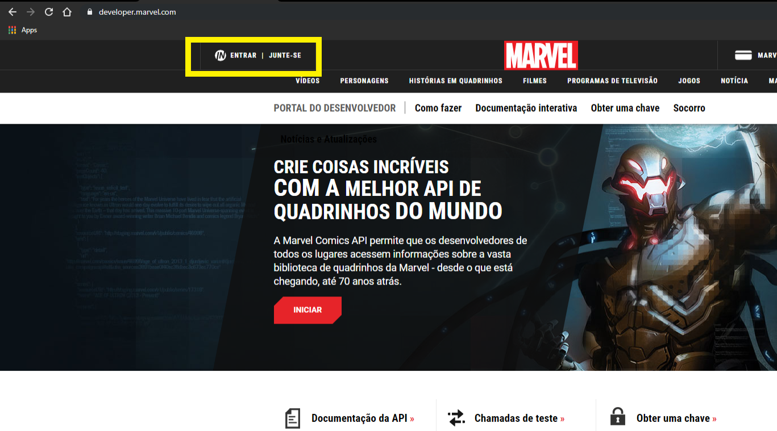

Após fazer login entre em Obter uma chave e lá poderá obter suas chaves, a chave pública e a privada.

Para formar o link utilizando você precisará fazer uma criptografia utilizando um resumo md5.

Para este resumo precisaremos da url que o próprio site nos fornece na página Obter uma chave, as duas chaves e ts (timestamp).

Para fazer este resumo utilizamos as seguintes url:

<https://www.timestampconvert.com/> => ts

<https://www.miraclesalad.com/webtools/md5.php> => as chaves

No primeiro link você irá pegar o ts, após isso juntamente com as chaves jogue a string (texto) no campo do segundo site para fazer o resumo md5.

Obs: antes de iniciar o projeto é aconselhável que leia a documentação da própria API.

\*E para mais informações e detalhes consulte a documentação na página Documentação interativa

Alguns problemas possíveis:

No início do projeto, você talvez cometa o erro de utilizar a url que retorna os 1000 e poucos personagens da API, mas o Json só tem capacidade para 100, portanto retornará apenas os 100 primeiros. Então para não este ou outros erros parecidos LEIA A DOCUMENTAÇÃO.